2016—2017学年上学期高三期中考试地理试题

时间：90分钟 命题牵头学校：枣阳一中
分值：100分 命题老师：
枣阳一中 宜城一中
襄州一中 曾都一中

★祝考试顺利★
本试卷分第Ⅰ卷(选择题)和第Ⅱ卷(非选择题)两部分。考生作答时，将答案答在答题卡上，在本试卷上答题无效。考试结束后，将本试卷和答题卡一并交回。
注意事项：
1．答题前，考生务必先将自己的姓名、准考证号填写在答题卡上，认真核对条形码上的姓名、准考证号，并将条形码粘贴在答题卡的指定位置上。
2．选择题答案使用2B铅笔填涂,如需改动，用橡皮擦干净后，再选涂其他答案的标号；非选择题答案使用0.5毫米的黑色中性（签字）笔或碳素笔书写，字体工整、笔迹清楚。
3．请按照题号在各题的答题区域(黑色线框)内作答，超出答题区域书写的答案无效。
4．保持卡面清洁，不折叠，不破损。

第Ⅰ卷
一、单项选择题（每题2分，共50分。每小题有且只有一个选项是正确的，错选、多选均不得分。）
里约热内卢当地时间（西三区）8月5日20点，第31届夏季奥林匹克运动会在巴西马拉卡纳体育场揭开了神秘的面纱。虽然没有雄厚的财力作为支持，但巴西人以“绿色环保、拯救地球”作为开幕式主题，将亚马逊雨林搬上舞台，依旧为世界人民奉献了一场精彩纷呈的奥运会开幕式。据此完成1～2题。
1．开幕式开始时，北京天安门的旗杆日影朝向（ ）
A．东南 B．东北 C．西北 D．西南
2．下列关于开幕式开始时说法正确的是（ ）
A．北京八达岭长城漫山红叶
B．北京比华盛顿日出时间晚
C．此季节里约热内卢降水较少，更利于体育比赛
D．里约热内卢的正午太阳高度达到一年中最大值
图1为沿我国某山地南北向剖面1月平均气温变化图。读图，完成3～5题。
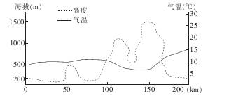
图1
3．该山地最可能属于（ ）
A．阴山 B．南岭 C．天山 D．秦岭
4．该山地（ ）
A．北侧为温带季风气候，南侧为亚热带季风气候
B．北侧植被冬季落叶，南侧植被四季常绿
C．北侧为高原广泛分布区，南侧为平原广泛分布区
D．南北两侧均为亚热带农作物大面积种植区
5．下列现象能反映该山脉两侧气候差异的是（ ）
A．南侧气温年较差大，北侧气温年较差小
B．北侧河流流量大，南侧河流流量小
C．南侧降水量小，北侧降水量大
WWW.ziyuanku.comD．北侧降雪多，南侧降雪少
河谷中常有多级阶地，其中高于河漫滩的最低一级阶地被称为一级阶地，向上依次为二级阶地、三级阶地……在正常情况下，阶地越高年代越老。读图2，回答6～7题。
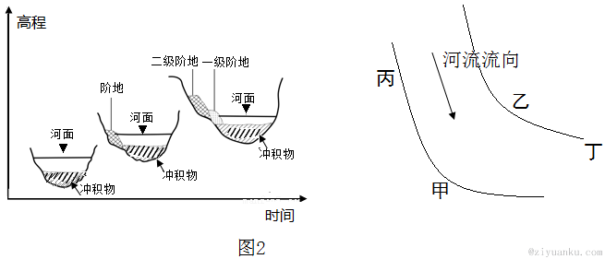
6．形成图中河流阶地的主要地质作用有（ ）
Ziyuanku.comA．地壳下降、流水侵蚀 B．地壳下降、流水沉积
C．地壳抬升、流水沉积 D．地壳抬升、流水侵蚀
7．图2中左图的阶地可能形成于右图中的（ ）
A．丁地 B．丙地 C．乙地 D．甲地
表1为我国重点流域冰川融水未来的变化趋势（单位：亿立方米）。读表，完成8～9题。
年份\河流水系 | 乌鲁木齐河 | 阿克苏河 | 叶尔羌河 | 玛纳斯河 | 塔里木河
2007-2010 | 0.44-0.46 | 26.9-28.0 | 48.9-52.8 | 5.6-5.9 | 148.0-155.1
2011-2020 | 0.42-0.43 | 28.0-28.0 | 52.4-52.9 | 5.8-5.8 | 157.8-158.1
2021-2030 | 0.38-0.39 | 27.9-28.7 | 53.4-55.9 | 5.6-5.6 | 158.8-166.1
2031-2040 | 0.33-0.33 | 27.5-30.5 | 54.3-62.6 | 5.2-5.5 | 158.8-183.9
2041-2050 | 0.26-0.28 | 27.9-31.3 | 54.9-64.5 | 4.9-5.1 | 160.4-189.2
表 1
8．未来河流流量仍将增加的重点流域是（ ）
A．乌鲁木齐河、阿克苏河和叶尔羌河
B．阿克苏河、叶尔羌河和玛纳斯河
C．阿克苏河、叶尔羌河和塔里木河
D．叶尔羌河、玛纳斯河和塔里木河
9．对于流量已经经历峰值的重点区域应（ ）
A．全流域统一调配水资源 B．上游大量增加水库
C．禁止移民进入开发 D．将下游聚落全部迁往上游
正屋正脊是指主屋屋顶最高处的一条屋脊。下图示意海南岛东北部山地地区的某乡村正屋正脊线与等高线的关系，图中乙地为该区域最高点，等高距为20米。读图3，回答10～11题。

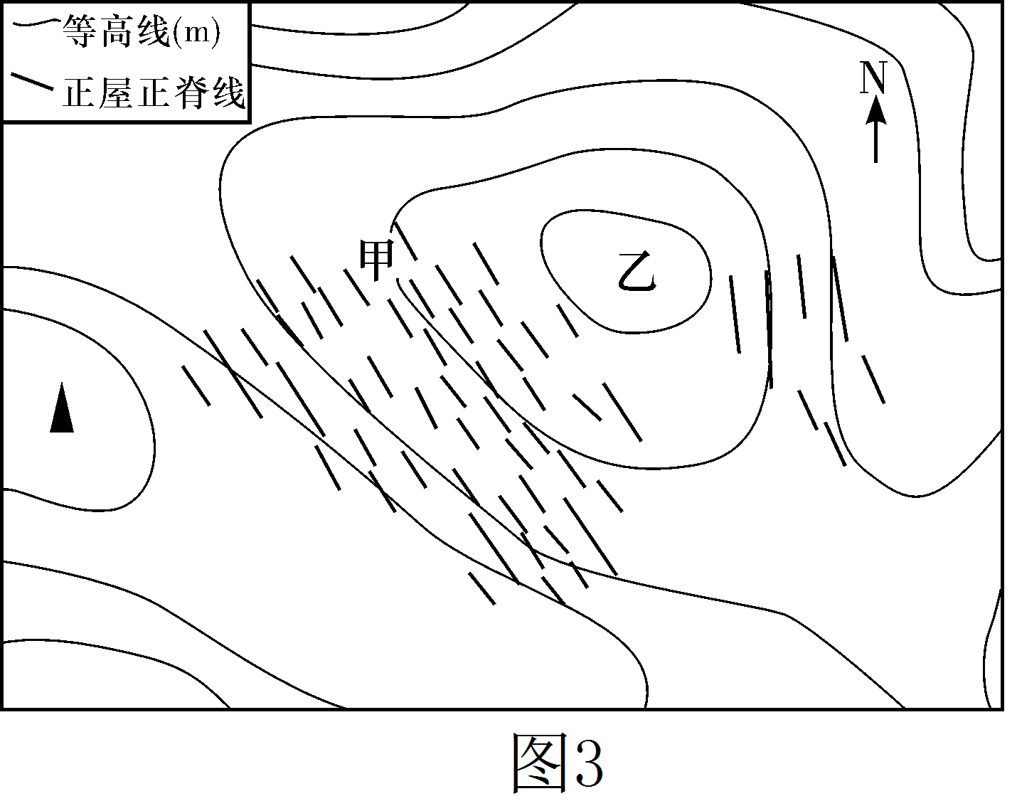
10．该区域的相对高差最大可能是( )
A．110米 B．80米 C．70米 D．60米
11．海南岛乡村建筑不同于我国北方地区的坐北朝南的布局，受地形影响较大，一般背山面河。夏至日前后，站在甲处面朝正屋的房门口能看到( )
A．太阳从正前方山头处升起 B．太阳从正前方山头处落下
C．太阳从左前方山头处升起 D．太阳从右前方山头处落下
图4为我国某地地质、地貌和农业分布示意图。读图，回答12～14题。
图4

12．图中地貌广泛分布于我国（ ）
A. 东北地区 B. 西北地区 C. 青藏地区 D. 西南地区
13．图中（ ）
A. 暗河主要通过蒸发参与水循环
B. 岩层①是由于变质作用形成的
C. 河流④处左岸堆积，右岸侵蚀
D. 地质地貌的形成顺序是③①②
ziyuanku.com14. 该区域的农业模式（ ）
A. 发展优势是肥沃深厚的土壤条件
B. 有利于减轻滑坡、泥石流等灾害
C. 适合大型机械化生产，商品率高
资*源%库 ziyuanku.comD. 可提升不同纬度水热资源利用率
图5中河流流量大、流域面积广、水系发达，据统计，其支流总数超过1.5万条。读图，完成15～17题。
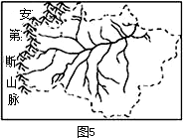
15．该河河口处近1 000平方千米的海域被称为“淡水海”，是淡水鱼和咸水鱼共同的家园，造成这种现象的原因主要是（ ）
A．寒暖流交汇 B．大陆架宽浅 C．河流泻水量大 D．处在鱼类迁徙路线上
16．该河输沙量巨大，河口处却未能塑造出宽阔的三角洲，其原因最有可能是（ ）
A．地处板块交界处，地壳持续下沉 B．地处赤道附近，风力微弱
WWW.ziyuanku.comC．泥沙等悬浮物被挖沙船搬运 D．泥沙等悬浮物被强大的洋流搬运
17．能体现出图中自然地理环境整体性的是（ ）
A．山地海拔高→水热充足→自然带类型多 B．纬度低→地形类型多样→植被类型多样
C．纬度低→热带雨林气候→河流水量大 D．东部为平原→河水流速慢→含沙量大
图6为某山地各地理要素示意图。读图，回答18～19题。
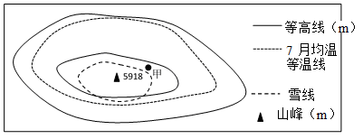
图6
18．图中甲处分布最广的植被可能为（ ）
A．高山草甸 B．高寒荒漠 C．高山针叶林 D．针阔混交林
19．该山地北坡属于（ ）
A．阴坡和背风坡 B．阴坡和迎风坡 C．阳坡和迎风坡 D．阳坡和背风坡
图7为“信风带中的某海区水温空间分布(水平分布和垂直分布)情况”。读图，回答20～21题。
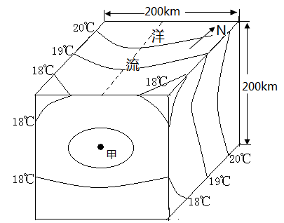
图7

20．甲处的水温可能为（ ）
A．16.5℃ B．17.5℃ C．18.5℃ D．19.5℃
21．图示海区表层洋流性质和位置可能是（ ）
A．暖流，北半球大洋东岸 B．暖流，南半球大洋西岸
C．寒流，南半球大洋西岸 D．寒流，北半球大洋东岸
图8是我国某地区气温、降水量和蒸发量年内分布示意图，据此回答22-23题.
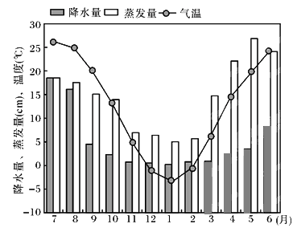
图8

22.该地区位于我国（ ）
A.华北地区 B.西南地区 C.青藏地区 D.华南地区
23. 有关该地区地理环境的叙述，正确的是（ ）
A.农业耕作制度一年一熟 B.植被为常绿阔叶林
C.河流以地下水补给为主 D.—年中春季最干旱
$来&源：ziyuanku.com下表2为我国某地部分日期的日出与日落时间(北京时间)表。读表，回答24～25题。
日期 | M | ziyuanku.com3月21日 | 4月10日 | 9月3日 | 9月23日
日出时间 | 6:42 | 6:20 | N | 5:58 | 6:20
日落时间 | 17:58 | 18:20 | 18:42 | 18:42 | 18:20
表2
24．与表中M日期最接近的是（ ）
A.4月11日 B.3月1日 C.2月11日 D. 1月1日
25．下列叙述正确的是（ ）
A. M日期到3月21日该地正午时树影可能逐渐变长
B. 9月3日该地的正午太阳高度比4月10日的大
C. 4月10日傍晚该地可以从南面窗户看到日落景象
D. 4月10日该地的日出时间(北京时间)N大约是5：58

第Ⅱ卷
二、综合题（共4大题，50分）
26．（15分）根据材料，完成下列各题。
材料一 世界某区域略图。（图9）
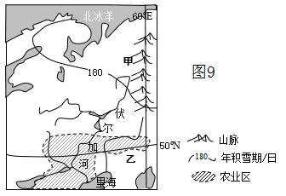
材料二 1900～1978年伏尔加河三角洲的面积变化示意图(图10)和1900～2000年里海海平面变化示意图（图11）。20世纪50～60年代伏尔加河下游相继建成一系列大型水库。
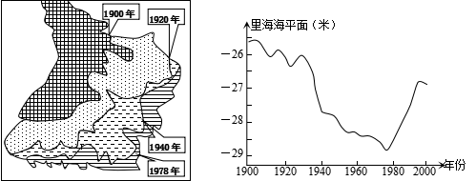
图10 图11
（1）与乙地比，判断甲地年积雪期的长短，并简析其原因。（4分）
（2）简述1900～1978年伏尔加河三角洲面积变化的特点，并简析其成因。（6分）
（3）简析伏尔加河发展内河航运的区位条件。（5分）

27.（11分）阅读图文资料，完成下列要求。
材料一 雅鲁藏布江大峡谷位于雅鲁藏布江下游拐弯处（丙附近），全长504.6公里，最深处6009米，平均深度2268米，为亚热带季风气候，年降水量可达4500～10070mm，生物物种丰富。
材料二 雅鲁藏布江水系分布图（图12）,甲至丙河段7月水温和海拔变化图（图13）
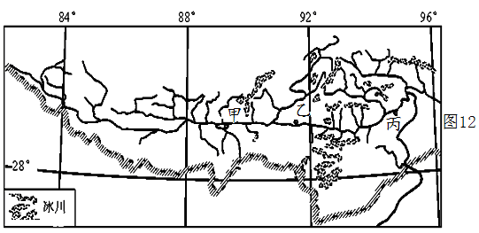

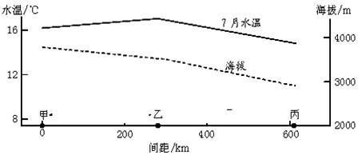
图13
（1）乙至丙河段7月水温变化特点，并简析其原因。（3分）
（2）从内外力作用上，简析雅鲁藏布江大峡谷幽深的原因。（4分）
（3）简析喜玛拉雅山南坡生物比北坡物种丰富的自然原因。（4分）

28.阅读资料，回答问题。（12分）
材料一 雅安雨多，雅安便有“华西雨屏”“雅州天漏”之称。年降水日数多在200天以上，雅雨有70%以上发生在夜间，很多时候雨从入夜开始飘落，天明即云散雨收。
雅安鱼，高原山区特有的品种，又称“丙穴鱼”。产于青衣江(雅安段)周公河，故称雅鱼，品质优越。喜栖在水质清新，有水流需要水中拥有充足的溶解氧，水量充足，具有沙砾地质的冷水溪流中。最适生长水温为18--22℃。低于8℃或高于24℃，食欲减退，生长减缓。
材料二 图14为四川盆地部分地区多年平均年降水量分布图。表3为雅安气候资料统计图。
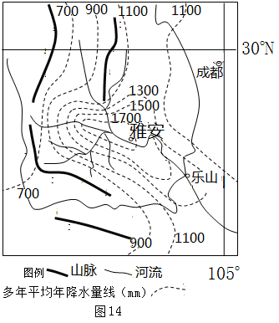

 | 1月 | 2月 | 3月 | 4月 | 5月 | 6月 | 7月 | 8月 | 9月 | 10月 | 11月 | 12月
年均气温 | 6.3 | 7.7 | 11.6 | 16.8 | 20.8 | 23.3 | 25.1 | 24.9 | 21.0 | 16.7 | 12.4 | 7.8
平均降水 | 20.8 | 31.9 | 50.9 | 93.0 | 129.4 | 181.5 | 369.5 | 433.6 | 206.6 | 98.3 | 56.5 | 20.9
降水天数 | 13.3 | 16.1 | 18.6 | 17.8 | 19.1 | 19.3 | 20.1 | 18.8 | 20.8 | 20.4 | 16.3 | 12.6
表3
（1）结合材料二分析雅安“天漏”的形成原因。（4分）
（2）结合材料一、二运用大气热力性质及热力环流分析雅安夜雨多的原因？（4分）
（3）依据材料和雅安气候统计资料试从自然方面分析雅鱼生活环境优越。（4分）

29.（12分）阅读材料，完成下列各题。
材料一 世界部分区域示意图
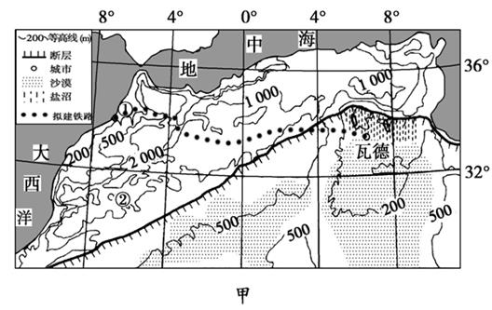
材料二 瓦德气候资料图
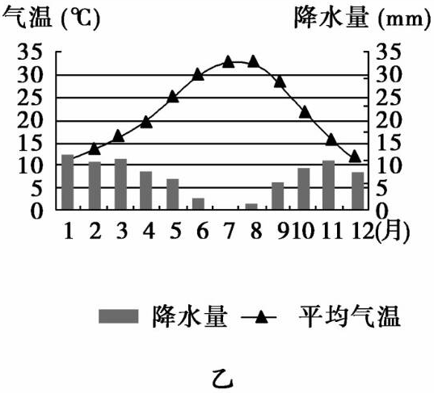
（1）简述甲图所示区域地形特征。(4分)
（2）据材料及相关知识分析，瓦德地区日照时数的季节变化特点及其原因。 (4分)
（3）①地到瓦德拟建一条铁路，据图分析修建过程中可能遇到的不利自然因素。（4分）
2016—2017学年上学期高三期中考试地理答案

曾都一中 枣阳一中
襄州一中 宜城一中
一、单项选择题（每题2分，共50分。每小题有且只有一个选项是正确的，错选、多选均不得分。）
1 | 2 | 3 | 4 | 5 | 6 | 7 | 8 | 9 | 10 | 11 | 12 | 13
C | C | B | D | D | C | C | C | A | A | D | D | D
14 | 15 | 16 | 17 | 18 | 19 | 20 | 21 | 22 | 23 | 24 | 25
B | C | D | C | B | A | D | B | A | D | B | D
二、综合题（共4大题，50分）
26.（15分）
（1）甲地年积雪期较长（1分）原因：盛行西风，地处山脉的迎风坡，降雪多（1分）；纬度高，（1分）地势高，气温低，积雪不易融化。（1分）
（2）三角洲面积不断增大；（1分）后期增长速度逐渐减慢（1分）
面积增大的原因：河流携带泥沙不断堆积；（1分）海平面下降使出露的三角洲面积增大（1分）。
后期增长速度减慢的原因：大型水库的建立使入湖的泥沙减少；（1分）后期海平面上升，淹没部分三角洲（1分）
（3）优势条件：位于农业区，货物运输量大（1分）；水运运价低（1分）；该地区河网密集，运量大（1分）不利条件：冰封期长；（1分）径流季节变化较大（1分）
27．（11分）（1）特点:水温不断降低。（1分）
原因：河段支流增多，冰雪融水汇入量大，使水温降低。（2分）
（2）原因：雅鲁藏布江流域支流多，水系发达，冰雪融水和降水多，河流水量大；（1分）板块挤压形成高大的喜马拉雅山，相对高度大，（2分）河流切穿山地，形成巨大的落差，河水的下蚀（或侵蚀）作用强烈，导致大峡谷。（1分）
（3）南坡为向阳坡和迎风坡，水热资源比北坡丰富；（2分）南坡的相对高度比北坡大，自然带数量比北坡多，导致生物种类比北坡丰富。（2分）
28.（12分）
（1）受夏季风暖湿气流的影响，且位于河流沿岸，水汽丰富；（2分）三面环山的河谷地形，水汽不易扩散，利于抬升形成降水（或地形雨）（2分）。
（2）①盆地地形，河湖较多潮湿，云层多且厚，②白天大气削弱作用强（地表吸收太阳辐射不多），对流不旺盛,大气稳定.③夜晚云层（上部迅速变冷，）大气的逆辐射较强，低层空气相对温暖产生对流。④加之盆地四周沿山坡下沉的气流多，造成盆地底部夜晚气流上升较旺，形成夜雨（每点1分；共4分）
（3）①河流为山泉水受污染较少，水质较好；②河流较多且水位季节变化小为鱼类生存和繁衍提供一定的场所；③气候温暖，鱼类生长条件优越。④雅安位于山区，有水流，保障水中有充足的溶解氧；⑤多为山泉水，水温较低；⑥河流上游侵蚀作用明显，具有众多的沙砾物质（任意2点得4分）
29.（12分）（1）地形以山地高原为主；地势西北高，东南低；西北部地势起伏较大，东南部起伏较小；断层地貌发育；东南部荒漠广布，多风力作用地貌。（4分，任答4点得4分）
（2）夏季日照时数最长，冬季最短。（2分）
原因：夏季白昼时间最长；降水较少，晴天多；冬季昼长最短；降水相对偏多。（2分）
（3）地势起伏较大；需跨越断裂带，地质条件复杂；气候干旱炎热，水源匮乏；穿越荒漠地区，多风沙。（4分

